NGHIÊN CỨU HÓA KHÍ THAN cám TRONG TẦNG SÔI
THE RESEARCH OF powdered coal GASIFICATIONIN FLUIDIZED BED

Tóm Tắt –Bài báo trình bày các kết quả nghiên cứu việc tính toán thiết kế một lò hóa khí than cám trong tầng sôi có công suất 30kg than/h. Các kết quả tính toán và thí nghiệm ban đầu đã chứng minh rằng lò hóa khí than cám trong tầng sôi đã hoạt động ổn định. Lượng khí CO trong sản phẩm tạo thành phụ thuộc lớn vào lượng không khí cấp vào và nhiệt độ trong lò. Khi nhiệt độ trong lò nhỏ hơn 750ºC, lượng khí CO tạo thành gần như tỉ lệ tuyến tính với nhiệt độ trong lò. Với các điều kiện thí nghiệm như trong bài báo thì lượng khí CO lớn nhất đạt được là 12.6% khi nhiệt độ lò ở cao độ h=300mm là 764ºC ứng với lượng không khí cấp vào là 86 m³/h. Khi tăng lượng không khí cấp vào lớn hơn giá trị này thì lượng CO tạo ra giảm nhẹ.
Từ khóa –than cám; hóa khí; tầng sôi; lò hóa khí; CO
Abstrat -This paper presents the research results of calculations to design a powdered coal gasifier in fluidized bed with a capacity of 30 kg/h. The results of calculations and initial experiments have demonstrated that the powdered coal gasifier in fluidized bed has been stably operated. The amount of CO in the resulting product depends largely on the amount of air supply and the gasifier temperature. When the gasifier temperature is less than 750ºC, the amount of CO formed almost linearly proportional to the temperature in the gasifier. With the experimental conditions as shown in the paper, the largest amount of CO is 12.6% when the gasifier temperature at an altitude h = 300 mm is 764ºC and the amount of air supply is 86 m³/h. When the amount of air supply is the larger than this value, the amount of CO generated decreases slightly.
Key words –powdered coal; gasification; fluidized bed; gasifier; CO.

Đặt vấn đề
Công nghệ hoá khí than là công nghệ sản xuất khí đốt khi oxy hoá khối hữu cơ trong than không hoàn toàn. Trong thời kỳ 1970-1980, các nhà khoa học đã dự đoán là than sẽ trở lại thời kỳ thứ hai của "thế kỷ vàng" và khả năng cạn kiệt của dầu mỏ không còn xa nữa. Chính những dự đoán đó đã dấy lên những công trình nghiên cứu quá trình công nghệ mới về chế biến than. Những công trình nghiên cứu đầu tiên đã thu được sản phẩm nhiên liệu lỏng từ than bằng các phương pháp trực tiếp và gián tiếp ở các nước Mỹ, Đức, Anh, Nhật Bản, Liên Xô cũ[1,2,3,4]…, đã bắt đầu xây dựng chương trình công nghệ chế biến than qui mô nhà nước. Hàng trăm hãng có tên tuổi trên thế giới tham gia trực tiếp vào lĩnh vực này. Tính đến năm 1980, hàng chục loại thiết bị và các nhà máy chế biến than theo công nghệ hoá khí, hoá lỏng và nhiệt phân đã lần lượt ra đời. Tổng công suất của thiết bị hoá khí than của thế giới đến năm 1995 đã lên tới trên 30.000 MWh và đến năm 2002 là gần 50.000 MWh[4].
So với các loại nhiên liệu như khí và dầu thì than đá có giá rẻ và ổn định hơn nhiều lần. Vì vậy việc tìm ra các giải pháp thay thế các loại nhiên liệu đắt tiền và luôn biến động giá như dầu và khí là một trong những quan tâm hàng đầu của các doanh nghiệp, nhằm không những giảm chi phí sản xuất, giảm giá thành, chủ động trong việc định giá, nâng cao tính cạnh tranh của sản phẩm mà còn tận dụng được các nguồn tài nguyên sẵn có trong nước, đặc biệt là than đá.
Một ưu điểm lớn khác của hóa khí là hiệu suất sử dụng nhiên liệu được nâng cao, đồng thời giảm thiểu sự ô nhiễm môi trường so với phương pháp đốt trực tiếp nhiên liệu. Hơn nữa, nếu sử dụng hóa khí trong các nhà máy nhiệt điện còn giúp nâng cao hiệu suất của nhà máy lên rất nhiều do có thể áp dụng chu trình hỗn hợp khí-hơi và giảm ô nhiễm môi trường.
Năng lượng và môi trường trong thế kỷ XXI đang là vấn đề cấp bách hàng đầu do nhu cầu khai thác và sử dụng nhiên liệu. Trong khi các nguồn nhiên liệu hóa thạch đang dần cạn kiệt thì vấn đề sử dụng hiệu quả các dạng nhiên liệu này là rất cần thiết, bên cạnh đó vấn đề môi trường cũng đang là mối quan tâm hàng đầu trong việc sử dụng nhiên liệu. Bằng cách hóa khí than có thể chuyển hóa các loại than có chất lượng thấp, nhiều ẩm, tro, nhiệt trị thấp thành nhiên liệu khí có chất lượng cao hoặc thành khí tổng hợp dùng cho công nghiệp hóa học. Công nghệ hóa khí than còn mang lại lợi ích lớn về mặt môi trường trong việc sử dụng than nhờ khả năng làm sạch hầu hết các tạp chất gây ô nhiễm trong khí than như lưu huỳnh và nitơ trong than.
Ở Việt Nam hiện nay, nhiều đơn vị sản xuất lớn như: gạch ốp lát, gốm sứ, chế tạo kết cấu thép, … hầu hết sử dụng nhiên liệu từ khí hoá lỏng(LPG), một loại nhiên liệu ngày càng đắt đỏ và dao động theo giá thị trường quốc tế, đã làm cho chi phí mỗi đơn vị sản phẩm tăng lên, dẫn đến giá thành sản phẩm cao và một hệ quả tất yếu là tính cạnh tranh của sản phẩm giảm. Vì vậy, để có thể đứng vững trên thị trường trong nước và quốc tế, các doanh nghiệp đã tìm mọi cách giảm chi phí sản phẩm và giảm chi phí nhiên liệu là yếu tố được quan tâm hàng đầu. Sản phẩm của công nghệ hóa khí than có thể giải được bài toán đó cho các doanh nghiệp. Ngoài ra, công nghệ hóa khí cũng là một công nghệ đầy triển vọng để khai thác hiệu quả mỏ than nâu rất lớn ở đồng bằng sông Hồng mà hiện tại các phương pháp khai thác truyền thống không thể áp dụng được. Hiện nay mặc dù đã có nhiều lò hóa khí được nhập khẩu và sử dụng ở Việt Nam nhưng tất cả các loại lò hóa khí này đều là công nghệ hóa khí tầng cố định sử dụng than cục 3, 4 hoặc than quả bàng có giá thành rất đắt. Trong bài báo này một lò hóa khí than cám trong tầng sôi qui mô nhỏ được thiết kế và đưa vào nghiên cứu. Việc sử dụng than cám để hóa khí sẽ giúp giảm giá thành của nhiên liệu đầu vào (than cám rẻ hơn than cục) cũng như giảm chi phí chuẩn bị nhiên liệu do không phải ép than cám thành cục sẽ tiêu tốn nhiều năng lượng và hóa chất như các lò hóa khí hiện tại đang sử dụng, tăng hiệu quả của quá trình.

Thiết kế lò hóa khí

Các kiểu hóa khí than

Hóa khí than tầng cố định
Có 3 kiểu hóa khí là hóa khí thuận, hóa khí nghịch và hóa khí hỗn hợp.
Lò hóa khí theo chiều cao được phân thành các vùng phản ứng, vùng nọ kế tiếp vùng kia, nhiệt độ lò giảm dần từ dưới lên trên. Phương pháp này có thể sử dụng hầu hết các loại nhiên liệu than khác nhau mà không ảnh hưởng nhiều đến chất lượng khí than, không áp dụng đối với than cám và than bụi. Phương pháp hóa khí tầng cố định cho phép sản xuất khí than chứa nhiều hydrocacbon nên sản phẩm khí có nhiệt cháy cao, rất có lợi cho mục đích làm khí đốt.

Hóa khí than tầng sôi
Áp dụng hiệu quả đối với hóa khí than cám có kích thước từ 0$÷$7mm[2]. Bằng cách cấp một lượng gió phù hợp tạo lớp nhiên liệu sôi lơ lửng trong lò. Quá trình trao đổi nhiệt trong lò rất lớn, không có ranh giới rõ rệt giữa các vùng phản ứng và nhiệt độ trung bình trong lò cũng giảm xuống so với hóa khí tầng cố định. Khí được tạo ra rất sạch phù hợp dùng cho tổng hợp hóa học hoặc làm nhiên liệu.

Hóa khí dòng lôi cuốn
Phương pháp này áp dụng đối với loại than có kích thước rất nhỏ từ 0$÷$2 mm[2]. Hóa khí đạt mức chuyển hóa cacbon cao, hiệu suất nhận khí tổng hợp cao, quá trình làm sạch khí đơn giản.
Trong bài báo này, công nghệ hóa khí tầng sôi được lựa chọn để nghiên cứu cho các loại than cám phổ biến hiện nay.

Tính các thông số chính của lò hóa khí
Trong quá trình khai thác than, khối lượng than cám và than bụi rất nhiều, có thể chiếm tới 50% khối lượng than khai thác nên việc áp dụng công nghệ thích hợp để sử dụng các loại than có kích thước nhỏ là rất cần thiết. Vì vậy tác giả đã thiết kế một lò hóa khí tầng sôi công suất 30kg/h để hóa khí than cám có kích thước hạt từ 0÷$÷$5 mm.
+ Tính tốc độ cấp gió:
Tốc độ gây sôi tối thiểu ω₀ được xác định theo công thức[6]:
$$ω_{o}=\frac{μ}{d_{h}.ρ_{k}}\left[{\left(C_{1}^{2}+C_{2}\frac{ρ_{g}\left(ρ_{h}-ρ_{k}\right)g{d_{h}}^{3}}{μ^{2}}\right)}^{2}-C_{1}\right]$$
Trong đó:
d_{h} là đường kính nhỏ nhất và lớn nhất của hạt than cám;
µ =0,000016 N.s/m² hệ số nhớt động học.
ρ_{k}=1,2 kg/m³khối lượng riêng của không khí .
ρ_{h}= 700 kg/m³khối lượng riêng trung bình của than cám.
C₁= 27.2, C₂= 0.0408 hệ số động học
g = 9.81 m/s² gia tốc trọng trường
Thay số vào công thức trên ta có:
ω_{o11}= 0.24 m/s và ω_{o12}= 1 m/s tương ứng với d_{h}= 0.001 m và d_{h}= 0.005 m
Vận tốc gió lớn nhất tối ưu thường lấy bằng (2÷3)ω_{o1}, trong các thí nghiệm này vận tốc lớn nhất lấy bằng 2 m/s. Vì vậy, để đảm bảo tạo được lớp sôi thì vận tốc gió trong lò hóa khí được duy trì trong khoảng 0.25 ÷ 2 m/s ở các độ cao khác nhau của lò.
+Tính lưu lượng cấp gió:
Để đơn giản cho quá trình tính toán ta coi như nhiên liệu có cấu tạo C_{n}H_{m}[1,2]
C_{n}H_{m} +n/2 O₂ = nCO + m/2H₂
với m =1 , n=1
Hay CH + 0.5 O₂ = CO +0.5 H₂
Ứng với 30 kg than/h tương ứng mC = 22,7 kg/h
nC =22770/12 =1897,5 mol, nO2 = 948 mol, VO₂ = 23 m³
Suy ra lượng không khí cần cấp 108 m³/h

+Tính đường kính đáy của lò:
Để đảm bảo cho khả năng sôi cho tất cả các cỡ hạt <5 mm ta thiết kế lò có cấu trúc hình côn ngược. Dưới đáy côn nhỏ nhất sẽ xảy ra quá trình sôi hạt than lớn nhất và các hạt nhỏ hơn sẽ sôi ở lớp trên cao hơn. Từ lưu lượng gió cấp vào và tốc độ gió tối thiểu và tối đa đã tính ở phần trên và từ phương trình: Q = s. ω ( m³/h )
Trong đóQ[m³/s] là lưu lượng gió, s[m²] là tiết diện và ω[m/s] là vận tốc gió tại tiết diện s.
Suy ra tiết diện s và từ đó tính ra được đường kính đáy lò như sau d_{max}= 397 mm d_{min} = 129 mm. Chọn đường kính ở đáy côn của lò hóa khí là d_{min} = 140mm và đáy lớn của lò là d_{max} = 400mm, chiều cao của phần côn chọn h = 1500mm. Khi đấy các hạt nhiên liệu có kích thước lớn sẽ sôi gần đáy côn còn các hạt có kích thước nhỏ sẽ sôi ở phần trên của đáy côn.

Cấu tạo chính của lò
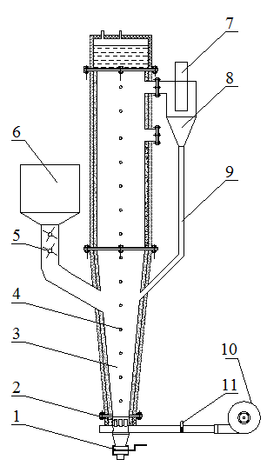

- Cơ cấu thải xỉ
- Bộ cấp không khí
- Buồng hóa khí
- Đầu gắn cảm biến nhiệt độ
- Cơ cấu điều khiển cấp liệu
- Phễu chứa liệu
- Khí ra
- Cyclon lọc bụi
- Quạt gió;
- Lưu lượng kế

Hình 1: Cấu tạo lò hóa khí

Hình 1 thể hiện cấu tạo của lò hóa khí và hình 2 là hình ảnh thực tế của lò hóa khí và các thiết bị đo lường, điều khiển. Than cám được cấp liên tục vào lò hóa khí qua cơ cấu cấp liệu kiểu vít tải hai cấp điều chỉnh bằng biến tần. Than sau khi qua cơ cấu vít tải sẽ được rơi tự do liên tục vào phần trên của đáy côn. Lượng không khí cấp vào lò hóa khí qua quạt gió 10 cũng được điều khiển bằng biến tần và được xác định bởi đồng hồ đo lưu lượng 11…..Nhiệt độ của lò hóa khí tại các vị trí đo khác nhau được đo đồng thời bởi các cặp nhiệt điện qua các đầu gắn cảm biến đặt ở trên thân lò hóa khí.

Than cám sau khi được cấp vào lò sẽ nhận nhiệt và được sấy, thoát chất bốc, cháy bốc và cháy cốc. Do lượng oxy cấp vào lò thấp hơn lượng oxy cần thiết cho quá trình cháy hoàn toàn nhiều nên sản phẩm khí tạo thành chứa lượng lớn các sản phẩm cháy trung gian như CO và hydro. Hỗn hợp khí cùng với tro tạo thành sau khi ra khỏi buồng đốt được đưa vào cyclon 8 để tách các hạt bụi có kích thước lớn. Lượng bụi này còn có thể chứa các hạt than chưa cháy nên có thể được tái tuần hoàn về buồng đốt để oxy hóa. Tuy nhiên trong các thí nghiệm này lượng bụi này được định kỳ xả bỏ. Lượng khí sạch sau khi ra khỏi cyclon được đốt trực tiếp. Một phần tro tạo thành trong buồng đốt có kích thước lớn được thải định kỳ bằng vít thải xỉ bố trí dưới đáy buồng đốt.

Do sản phẩm của quá trình hóa khí có chứa CO là một khí độc nên trong quá trình làm thí nghiệm, lò hóa khí được đặt trong môi trường thông thoáng tốt.
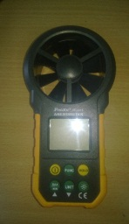
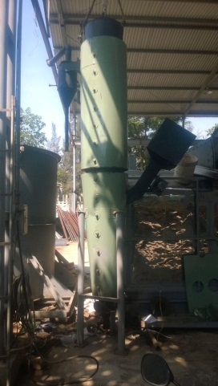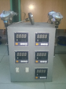
Hình 2: Hình ảnh của lò hóa khí và các thiết bị đo lường, điều khiển được sử dụng trong thực tế

Kết quả nghiên cứu và bàn luận

Quy trình làm thí nghiệm:
Than được sử dụng là than cám 4a của công ty CP than miền Trung với đặc tính thể hiện trong bảng 1 và hình 3 là hình ảnh thực tế của than cám trước khi sàng. Than cám trước khi đưa vào làm thí nghiệm được rây qua sàng có kích thước lỗ 5mm. Các hạt than có đường kính từ 0÷5mm sẽ lọt qua lỗ sàng và được đưa vào phễu chứa than ở phía trên của vít tải.
Bảng 1.Đặc tính than
Thành phần | W_{lv} | Chất bốc,V_{lv} | S_{lv} | A_{lv} | Q_{lv}, kcal/kg | Cỡ hạt, mm
Tỉ lệ, % | 8 | 6.5 | 0.5 | 20 | 6400 | 0-15
Lượng than cấp vào lò một cách liên tục và được khống chế ở mức 30kg/h trong suốt quá trình làm thí nghiệm.
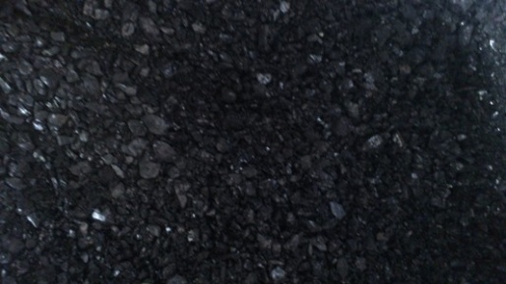
Hình 3: Hình ảnh các hạt than trước khi qua sàng
Quy trình vận hành như sau: Trước tiên ta cho quạt gió chạy, mở đường cấp gió hoàn toàn cho lò thông thoáng, mồi một ít than củi cháy rồi cho vào lò, sau đó thêm vào một ít than đá vào và cấp than đầy phểu nhiên liệu, sau đó ta từ từ cấp than vào lò để đốt cháy hoàn toàn lượng than cấp vào và gia nhiệt cho lò. Khi nhiệt độ lò đạt khoảng 600ºC ở độ cao h=300mm thì tiếp tục tăng lượng than cấp vào lò cho đến đúng 30kg/h thì giữ nguyên lượng than cấp này. Trong suốt quá trình này vẫn tăng lượng gió cấp vào để than được oxy hóa hoàn toàn và nhiệt độ lò tăng lên đến khoảng 800ºC thì bắt đầu điều chỉnh giảm lượng không khí cấp vào để quá trình hóa khí trong tầng sôi xảy ra. Để tiến hành thí nghiệm thì ta giảm dần lượng không khí cấp vào đến khi khí thoát ra bắt đầu cháy được thì giữ nguyên lượng không khí cấp và tiến hành phần tích thành phần khí tạo thành. Sau đấy tiếp tục giảm lượng không khí cấp vào đến một giá trị khác và tiến hành đo thành phần khí tạo thành. Trong các thí nghiệm này, chỉ duy nhất thành phần CO được xác định bằng cách sử dụng máy phân tích khí thải Ken Plus 900 hút một phần khí ở cửa ra 7 và cho đi qua thiết bị làm nguội, lọc, đưa vào một bình chứa và mang đi phân tích ở phòng thí nghiệm.

Kết quả thí nghiệm
Hình 4 thể hiện phân bố nhiệt độ trong lò hóa khí theo chiều cao tính từ cửa cấp không khí và hình 5 thể hiện hình ảnh ngọn lửa của sản phẩm khí tạo thành khi lượng không khí cấp vào là 108 m³/h. Nhiệt độ trong lò ở vùng xảy ra quá trình hóa khí trong trường hợp này đạt khoảng 650ºC đến 830ºC. Có thể thấy rằng ngọn lửa trong hình 5 có màu sáng rực và khi giảm lượng không khí cấp vào thì ngọn lửa chuyển sang màu đỏ và sản phẩm khí tạo thành không cháy khi lưu lượng không khí cấp vào giảm đến 52 m³/h hoặc tăng đến 150 m³/h. Khi điều chỉnh giảm lượng không khí cấp vào từ 108 m³/h thì nhiệt độ trong buồng lửa cũng giảm theo. Hình 6 thể hiện nhiệt độ trong lò đo tại cao độ 300mm kể từ miệng cấp gió theo lưu lượng không khí cấp vào. Có thể nhận thấy khi giảm lượng không khí cấp vào đến 97 m³/h thì nhiệt độ trong lò giảm không đáng kể và vẫn đạt ~800ºC. Tuy nhiên khi tiếp tục giảm lượng không khí cấp vào thì nhiệt độ trong lò giảm xuống nhanh chóng và đạt ~410ºC khi lưu lượng không khí cấp giảm đến 52 m³/h. Lúc này sản phẩm khí tạo thành không cháy được nữa.
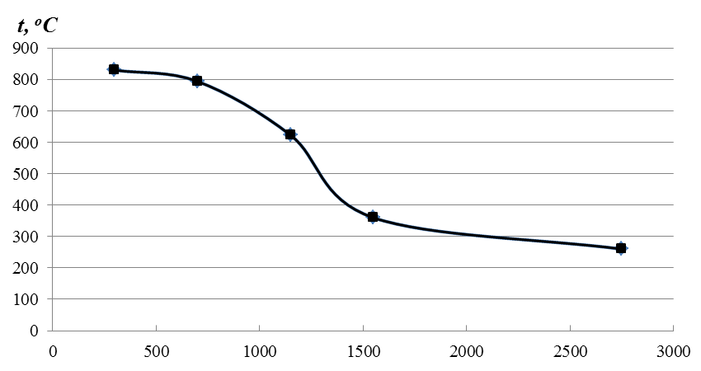
h, mm
Hình 4:Phân bố nhiệt độ trong lò theo chiều cao
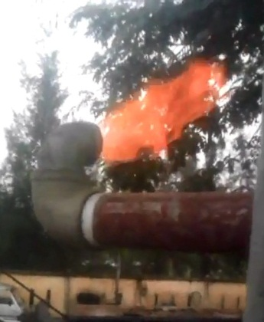
Hình 5: Ngọn lửa hóa khí than cám

t, ºC
Q, m³/h
Hình 6: Phân bố nhiệt độ trong lò tại h=300mm theo lượng không khí cấp vào
t, ºC
Hình 7: Nồng độ CO trong sản phẩm khí tạo thành theo nhiệt độ trong lò
Hình 7 thể hiện nồng độ CO tạo thành trong sản phẩm cháy theo nhiệt độ trong lò xác định ở cao độ h=300mm và lưu lượng không khí cấp vào giảm dần từ 108m³/h đến 52m³/h. Ta thấy rằng khi giảm lưu lượng không khí đến 86m³/h thì lượng CO tạo thành tăng từ 12% lên 12.6% và sau đấy giảm gần như tuyến tính từ 12.6% đến 3.7% khi lượng không khí cấp vào giảm một cách tương ứng từ 86m³/h đến 52m³/h. Từ đồ thị trên hình 7 có thể thấy rằng lượng khí CO tạo thành phụ thuộc gần như tuyến tính theo nhiệt độ trong lò cho đến khi nhiệt độ lò đạt ~750ºC, và trên giá trị nhiệt độ này lượng khí CO tạo thành ít thay đổi hơn.

Kết luận
Các kết quả thu được thể hiện lò hóa khí than cám trong tầng sôi đã hoạt động ổn định. Ngoài ra từ các kết quả trên có thể nhận thấy rằng lượng khí CO tạo thành phụ thuộc lớn vào nhiệt độ trong lò và nhiệt độ này lại phụ thuộc chủ yếu vào lượng không khí cấp vào. Lượng khí CO lớn nhất (12.6%) tạo ra trong thí nghiệm này chưa phải là cao so với các lò hóa khí tầng cố định hiện nay, tuy nhiên đây mới là những thí nghiệm đầu tiên và tác giả tin tưởng rằng trong các thí nghiệm sau, lượng khí CO tạo thành sẽ tiếp tục được nâng lên khi xác định được các thông số thiết kế, vận hành tối ưu. Các kết quả ban đầu này có ý nghĩa quan trọng trong việc thiết kế lò hóa khí than cám trong tầng sôi, tạo cơ sở cho việc nâng công suất lò để đáp ứng nhu cầu công nghiệp.

TÀI LIỆU THAM KHẢO
- John Rezaiyan and N.P. Cheremisinoff, Gasification technologies, CRC press, 2005.
- C. Higman and M. van der Burgt, Gasification, Elsevier, 2007.
- L.L.Faulkener, Solid fuels combustion and gasification, Marcel Dekker, 2004.
- Juan F. Espinal, Fanor Mondragon and Thanh N. Truong, “Themodynamic evaluation of steam gasification mechanisms of carbonaceous materials”, Carbon 47, Elsevier, 2009, p3010-3018.
- T.T. Sơn, Nghiên cứu thiết kế, chế tạo lò hóa khí phục vụ thí nghiệm, Tạp chí KHCN ĐHĐN, số 5(78).201
- Simon N.Oka, E.J. Anthony, Fluidized bed combustion, Markel Dekker, 2004

